市工信局专题学习信访工作条例
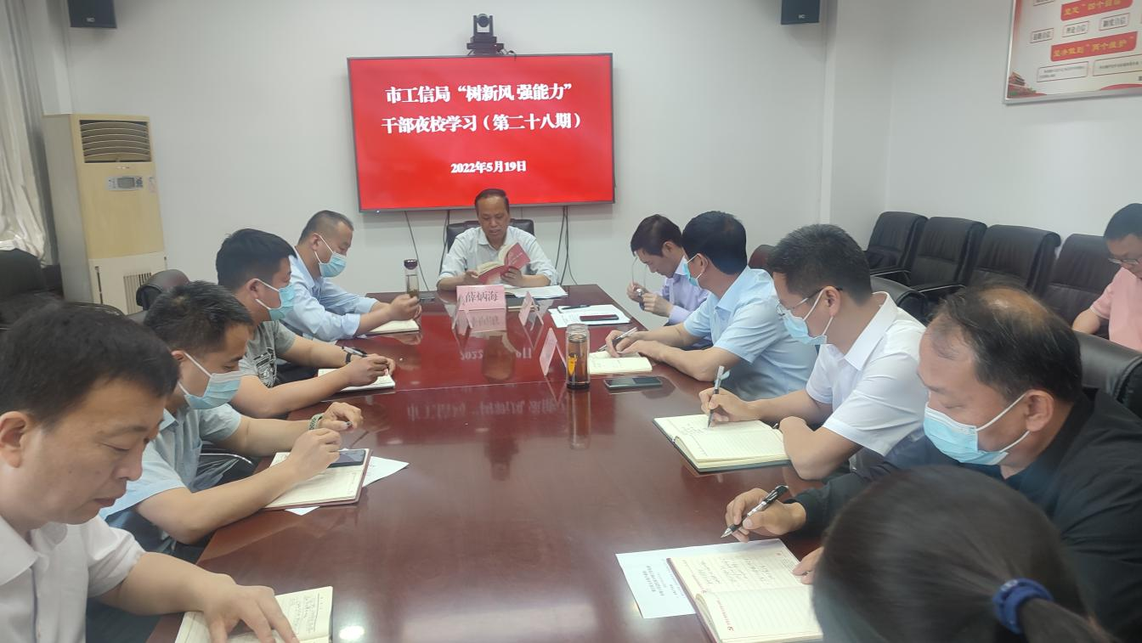

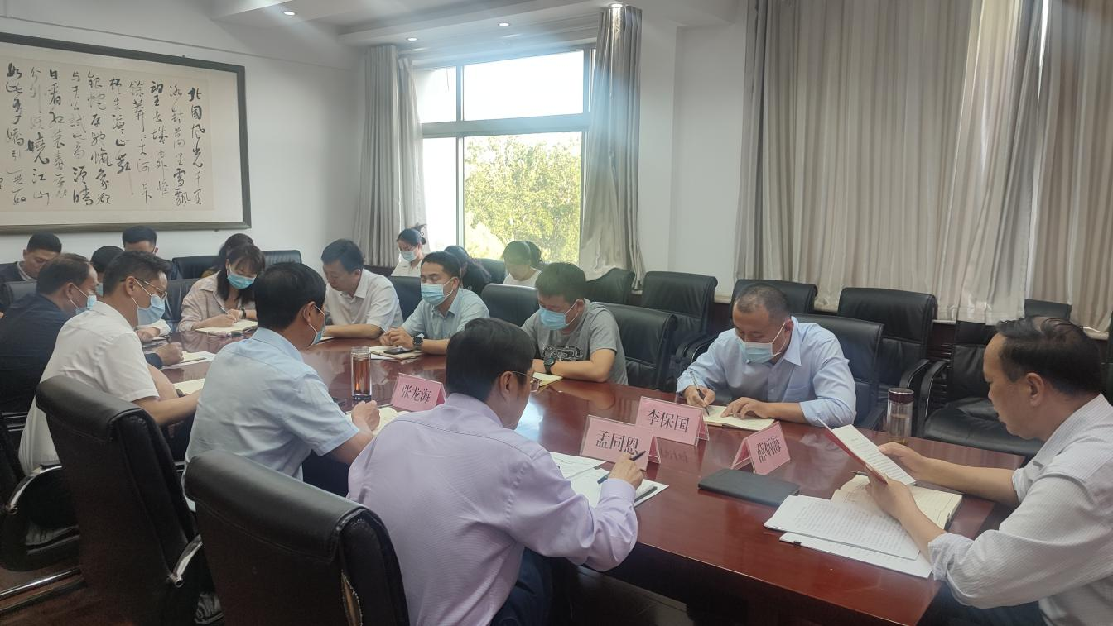

5月19日，市工信局组织全体干部职工开展“树新风 强能力”干部夜校（第二十八期），学习由局长薛炳海主持，全体干部职工参加。
会议要求，要深刻认识学习贯彻《条例》的重要现实意义，切实把思想和行动统一到党中央、国务院决策部署上来，进一步增强学习宣传贯彻的责任感和使命感，以高度的政治自觉、思想自觉、行动自觉认真贯彻执行，以实际行动迎接党的二十大胜利召开。

2022年5月20日

